Отчет работы библиотеки ОСШ села Жана жулдыз

за 2023-2024 учебный год

декабрь 2023 год.

Сегодня в школьной библиотеке, совместно с вожатой Айтуаровой М.С., был проведен урок - викторина, посвящённый Дню Независимости Республики Казахстана " Отаны менің - байлығым менің".

Целью мероприятия было закрепление знаний о государственных символах РК, об исторических событиях в нашей стране, о традициях и культуре. А так же формирование у учащихся чувства уважения и любви к своей Родине. Расширить духовно-нравственные отношения и чувства сопричастности к родной стране.

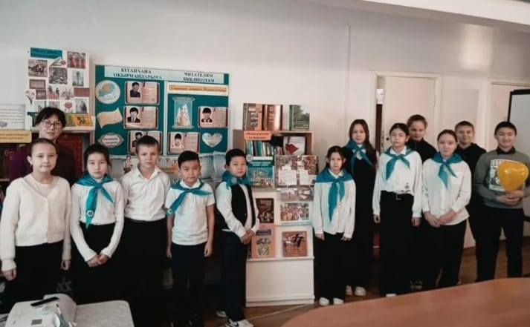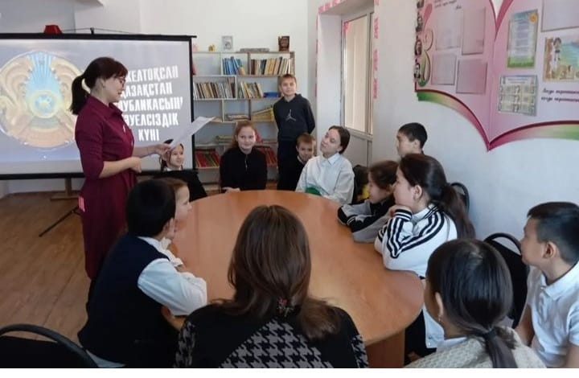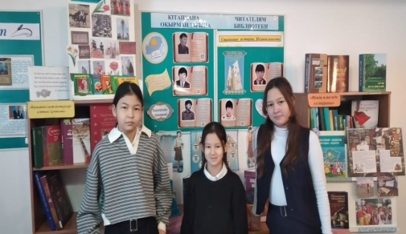

<https://www.instagram.com/p/C04VquGomv3/?igsh=aHowajE5czgwc3pt>

В начале зимних каникул 30 декабря было проведено развлекательное мероприятие с учащимися пятых классов «Сладкая пропажа».

Целью мероприятия было разнообразить досуг детей в предновогодние каникулярные дни.

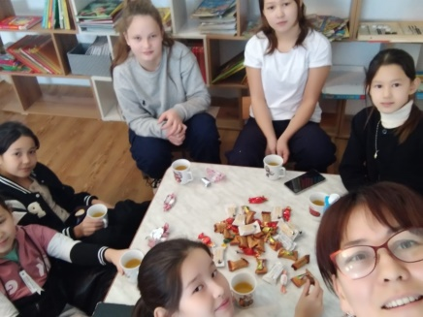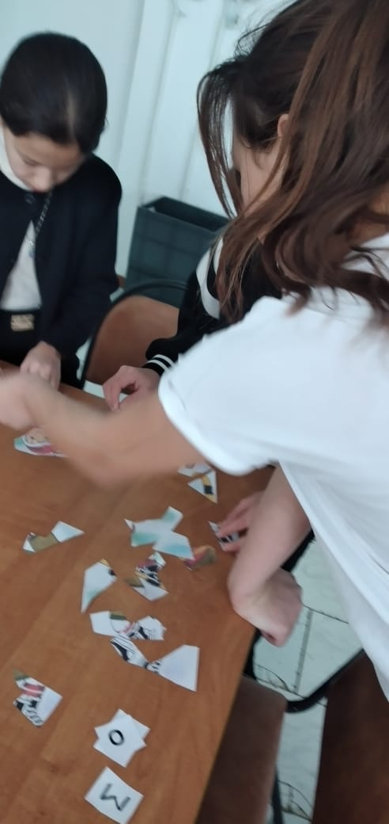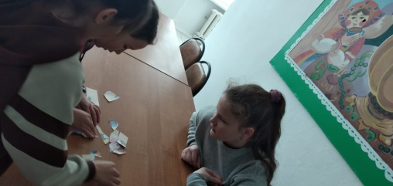На мероприятии дети разгадывали ребусы, шарады, искали подсказки среди книг и полок библиотеки, для того чтобы найти сюрприз от Деда Мороза.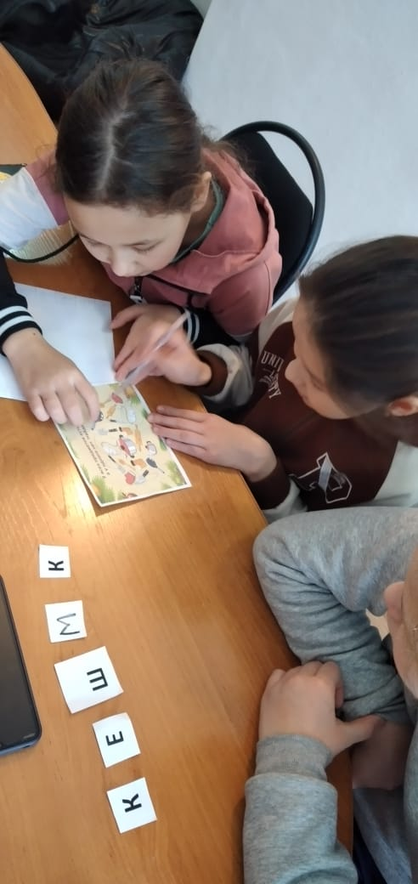 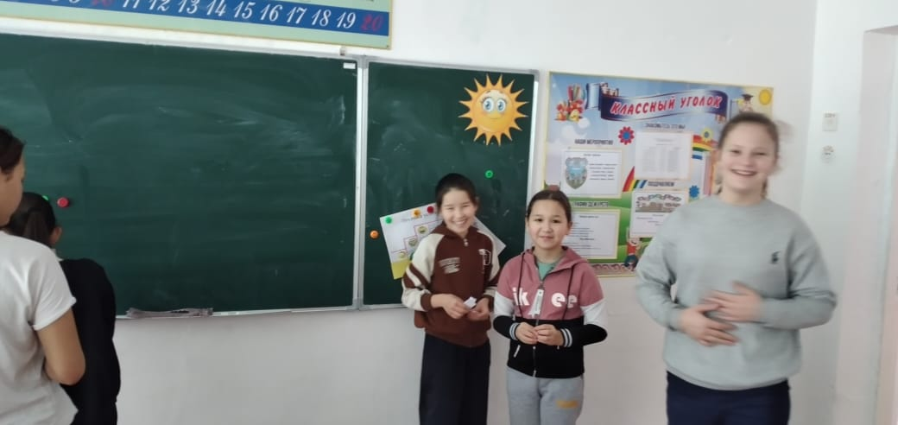

<https://www.instagram.com/reel/C1zDBlYotBx/?igsh=amlwcGh1enY4dnly>

В каникулярное время с учащимися младших классов была проведена квест-игра «Новогодние забавы». Целью мероприятия было создание праздничного настроения и интересного отдыха с помощью зимних конкурсов. Раскрыть творческий потенциал, формирование командной работы и др.

Дети активно участвовали в конкурсах и заданиях, с легкостью разгадали все головоломки, собирали пазлы и рисовали. Так же нужно было собрать правильно текст новогодней детской песенки и так далее. Мероприятие прошло очень увлекательно и активно.

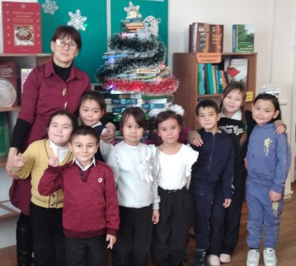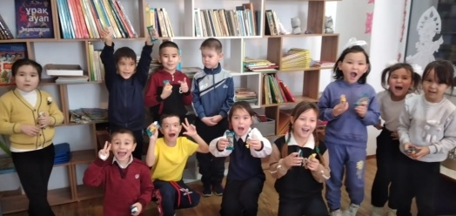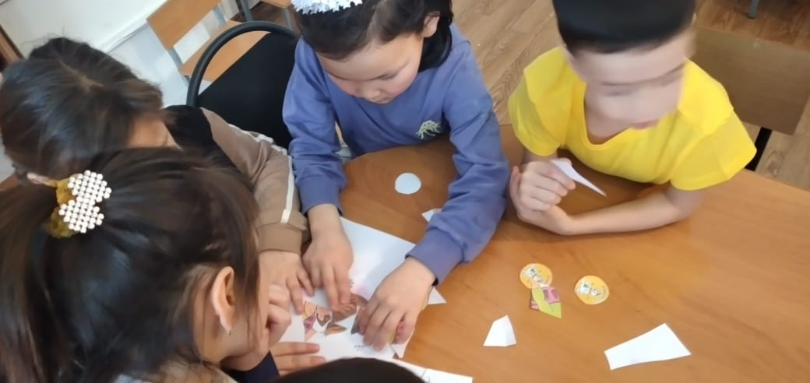

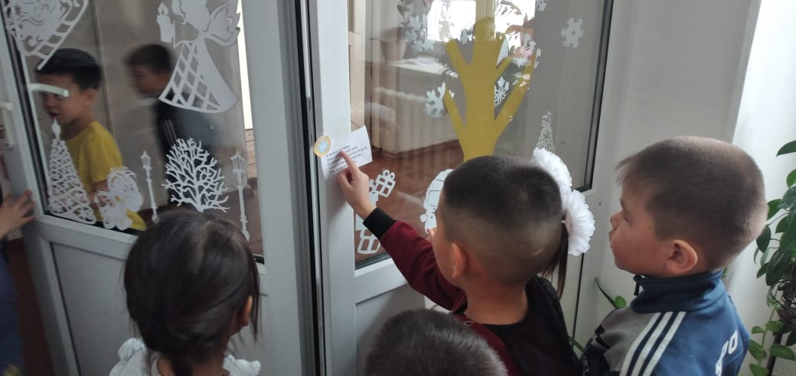

<https://www.instagram.com/p/C1q5WdkoiMQ/?igsh=MW9tMndsbjVqZXV6aQ>==

С 12 по 28 декабря библиотека провела акцию книгодарения « Новогодний подарок библиотеке. В результате которой, в библиотеку было подарено детьми и их родителями 15 книг детской, подростковой, исторической, познавательной и эстетической тематики.

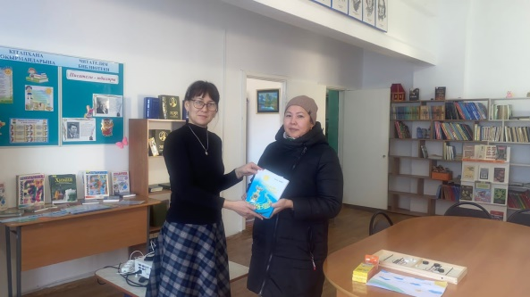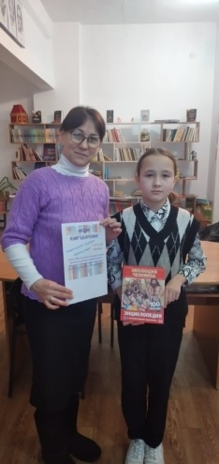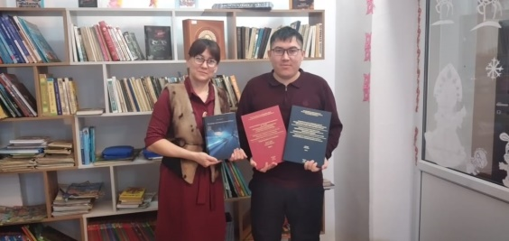

<https://www.instagram.com/p/C1G71eMI3XB/?igsh=Zmd5bDN5c2J2OG9o>